

Manual de usuario
Rol: Comprador
Modulo: Proveedor
link de acceso: http://homologacion.alegrainmobiliaria.pe/

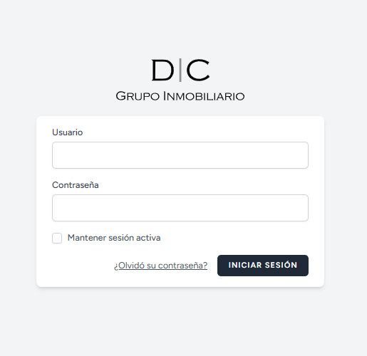
Ingresar el usuario, contraseña y para finalizar clic en iniciar sesión
los accesos son gestionados por el área de TI.

1
2
3

Ingresar contraseña
Ingresar el usuario
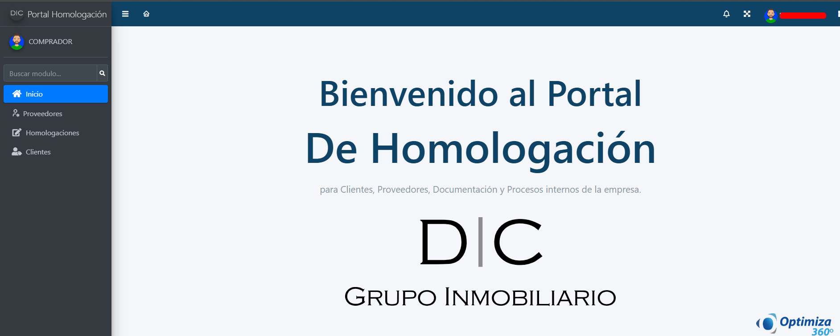
Al iniciar sesión, el sistema redirigirá automáticamente al apartado Inicio por defecto. En el panel lateral izquierdo se visualizarán los módulos a los que el usuario tiene permisos de acceso, tales como Proveedores, Homologaciones y Clientes.



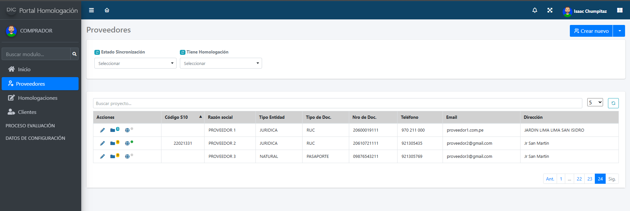
En el módulo de Proveedores se cuenta con la lista de todos los proveedores registrados. A continuación, se describe la funcionalidad disponible para gestionar este módulo de manera eficiente.
- Registrar Proveedor de forma individual

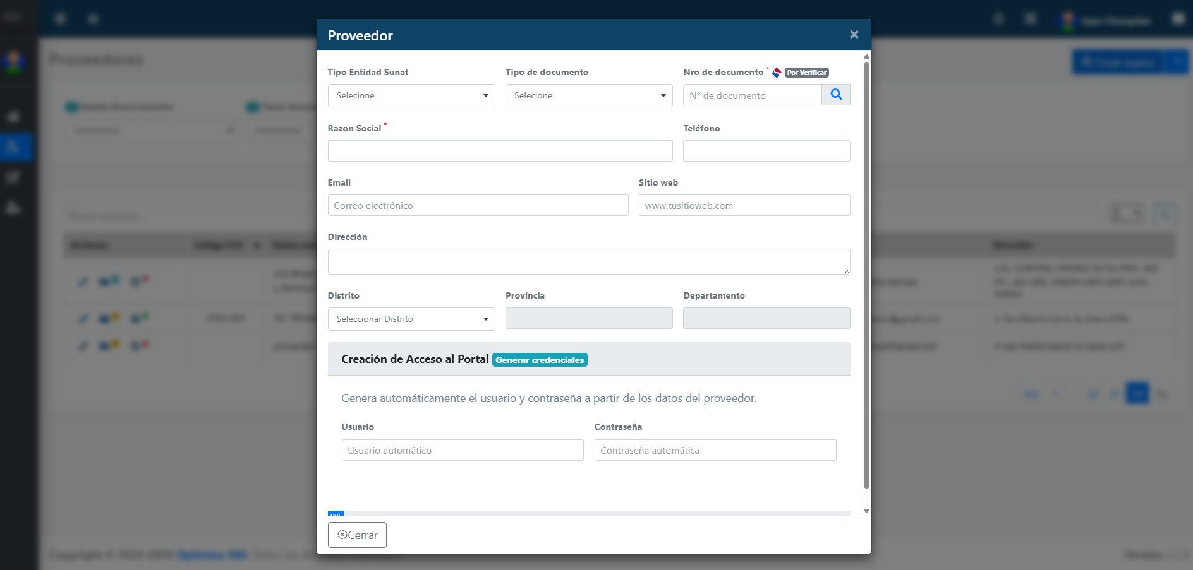
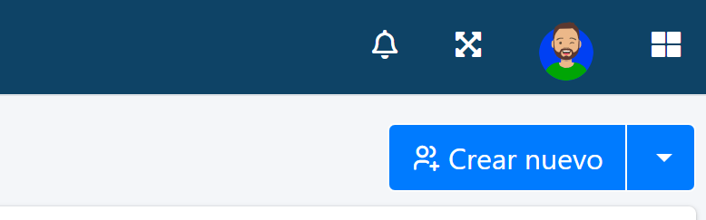
Al hacer clic, no se activa el modal para ingresar los datos del nuevo proveedor.



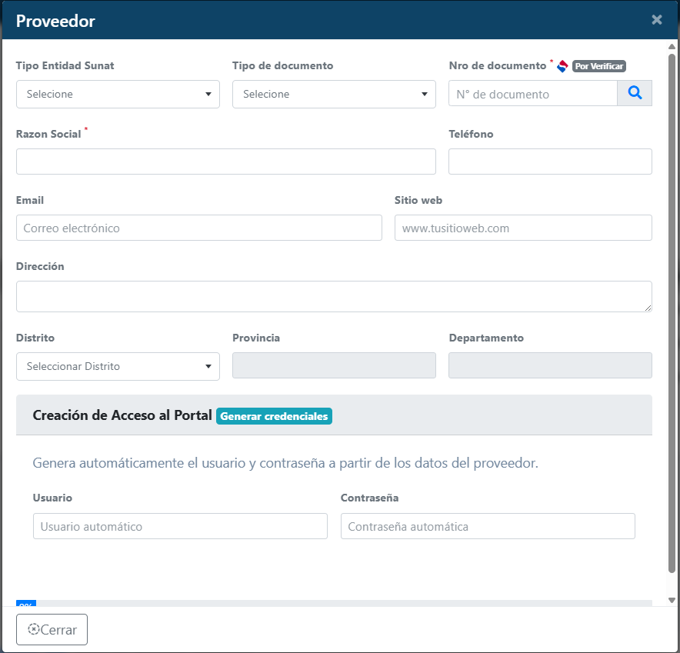
Se deben completar todos los campos requeridos del formulario.
Es importante mencionar que, si se selecciona RUC como tipo de documento, será necesario ingresar el número correspondiente y hacer clic en el ícono de la lupa para realizar la consulta. Si el proveedor es encontrado en SUNAT y se encuentra activo, se habilitará el botón Guardar en la parte inferior derecha.
En caso de seleccionar tipo de documento extranjero, el botón Guardar se habilitará igualmente; sin embargo, es necesario completar todos los campos requeridos del formulario.
También es importante verificar cuidadosamente el correo electrónico, ya que a esa dirección se enviarán las notificaciones, así como las credenciales de acceso al sistema.
Posteriormente, se deben completar los datos faltantes. En el apartado Creación de accesos al portal, existen dos formas de generar las credenciales:
- Ingresar manualmente el usuario y la contraseña.
- Hacer clic en Generar credenciales, para que el sistema las genere automáticamente.
Una vez completados los datos del formulario, haga clic en el botón “Guardar”, ubicado en la parte inferior derecha.



- Registrar Proveedor de forma masiva
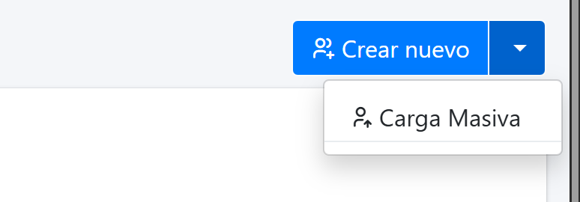
Al lado del botón “Crear nuevo” se encuentra un combo. Al hacer clic en él, se despliega la opción “Carga masiva”. Hacer clic en esta opción y el sistema mostrará el siguiente modal.
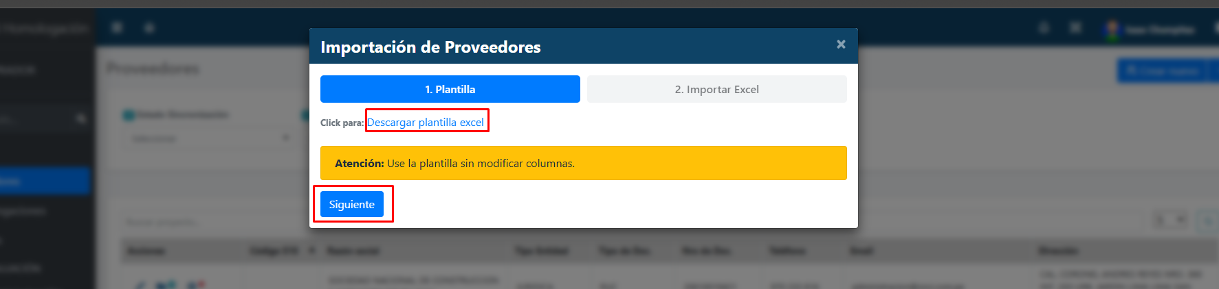
Como primer paso, debemos descargar la plantilla de Excel. Al abrir el archivo descargado, encontraremos dos hojas; por defecto, se abrirá la hoja “Indicaciones”.
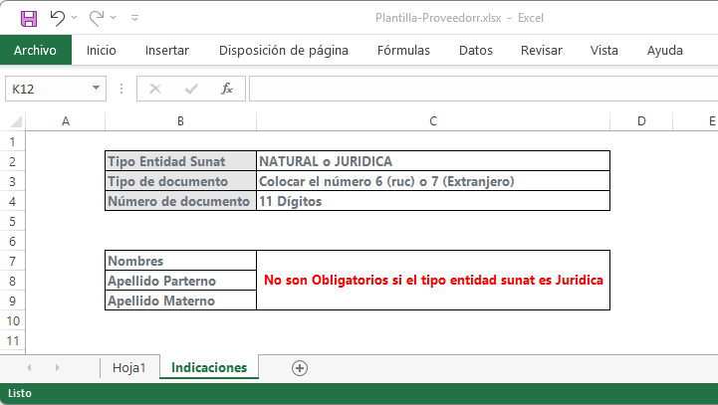
Primero, revise las indicaciones y luego proceda a completar las columnas correspondientes en la Hoja 1. Después de llenar los datos en el archivo Excel, en el sistema haga clic en “Siguiente”;



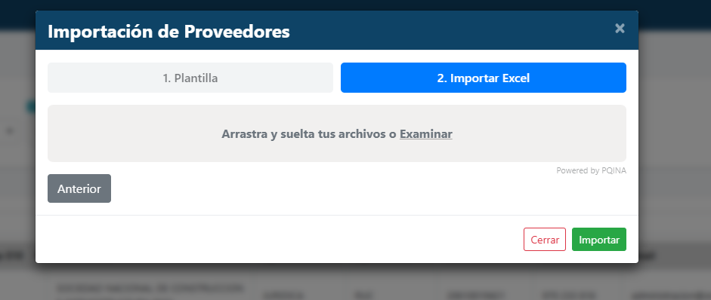
Es importante verificar cuidadosamente los correos electrónicos, ya que a esa dirección se enviarán las notificaciones, así como las credenciales de acceso al sistema. Se habilitará la opción para subir el archivo Excel; una vez cargado, haga clic en “Importar”.
Es importante verificar cuidadosamente el correo electrónico, ya que a esa dirección se enviarán las notificaciones y las credenciales de acceso al sistema.
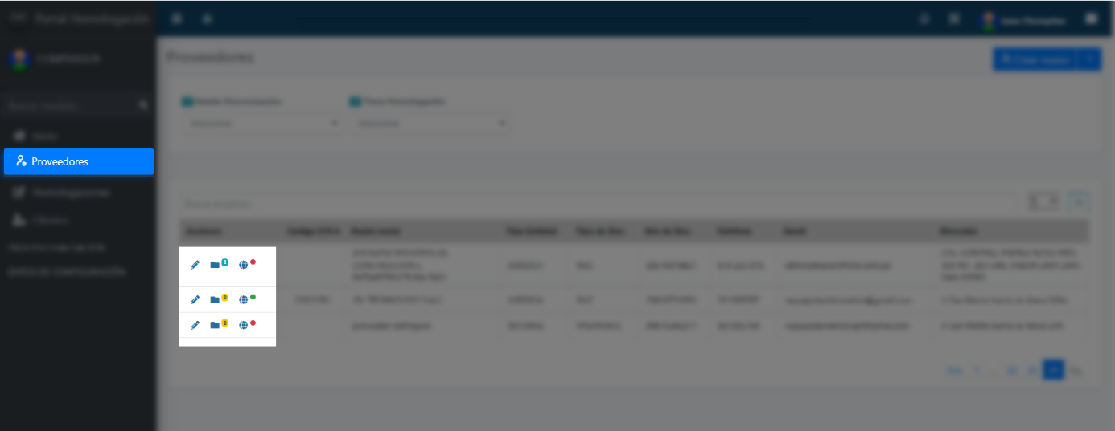
2
3
1
Ahora exploraremos los botones e íconos disponibles en el módulo:
- 1 el ícono con símbolo de lápiz permite editar la información del proveedor.
- 2 El ícono de carpeta permite visualizar las homologaciones del proveedor.
- Sobre la carpeta aparecen un icono pequeño que indica la cantidad de homologaciones que tiene el proveedor.
  - Si el ícono es de color amarillo, significa que aún no tiene homologaciones.
  - Si es de color celeste, significa que sí cuenta con homologaciones.
- 3 el ícono con forma de mundo permite verificar si los proveedores han actualizado sus datos y registrado sus cuentas bancarias.
Encima de este ícono aparece un círculo de color que indica el estado:
- 🔴 Rojo: el proveedor aún no ha registrado sus datos.
- ⚪ Plomo (gris): el proveedor ya registró sus datos.
- 🟢 Verde: la información ya fue sincronizada con S10.



1 Icono Editar : Al hacer clic en el ícono del lápiz, se abrirá una ventana que permitirá editar la información del proveedor.
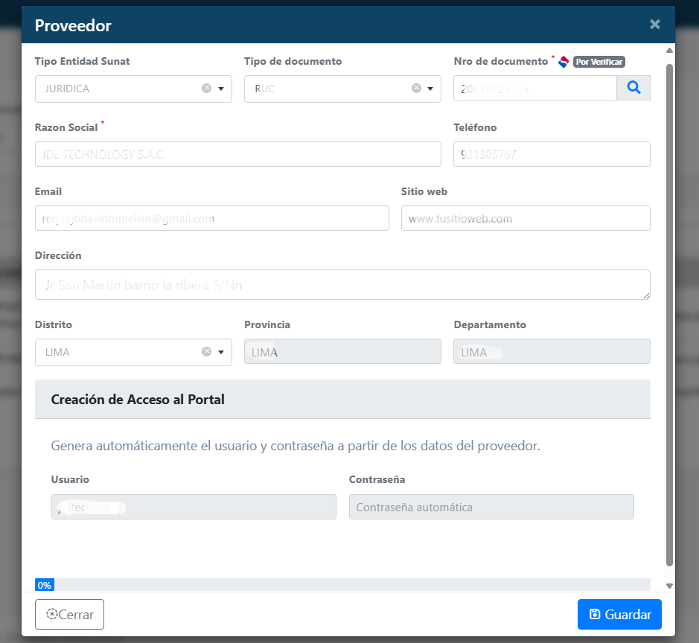
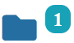
2 icono Ver Homologaciones Al hacer clic en el icono de la carpeta visualizamos lo siguiente
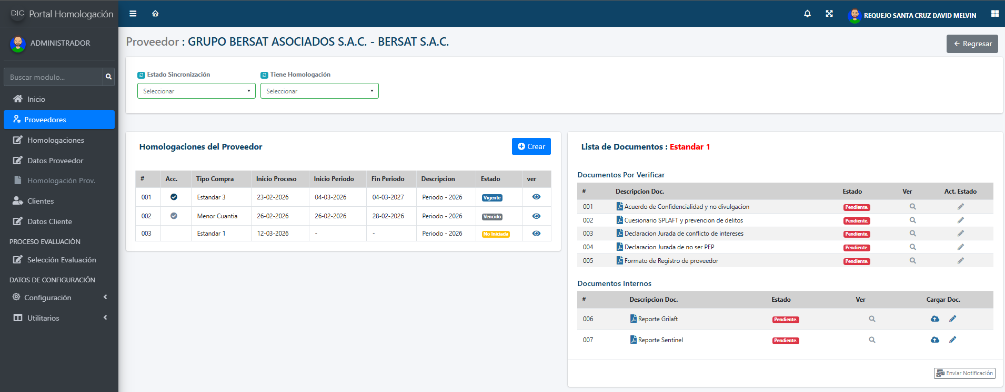
4
3
7
6
5
2
1
En esta pantalla el usuario puede gestionar los procesos de homologación de un proveedor, revisar los documentos requeridos, verificar su estado y cargar archivos correspondientes.
A continuación, se describen los elementos numerados en la interfaz:


2.1 Botón Crear
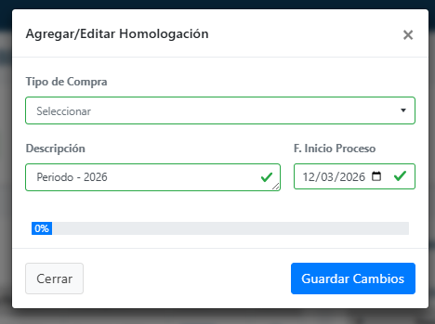
Este botón permite crear un nuevo proceso de homologación para el proveedor seleccionado. Al hacer clic en Crear, el sistema abrirá un formulario donde se deberá registrar la información correspondiente al nuevo proceso.
2.2. Botón Ver
Representado por el ícono de ojo 👁
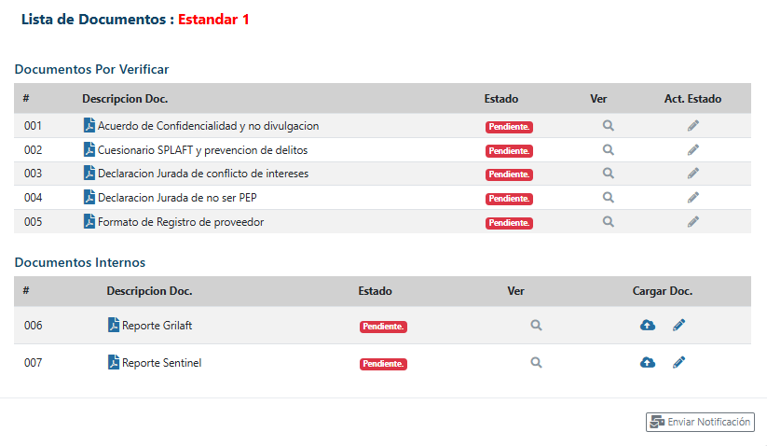
Permite visualizar el detalle del proceso de homologación seleccionado, incluyendo los documentos que deben ser revisados o cargados.



2.3. Estado
Indica la situación actual del documento solicitado dentro del proceso de homologación.
Los estados pueden ser:
- 🔴 Pendiente: El documento aún no ha sido cargado.
- 🟠 Actualizado: El proveedor cargo el documento y esta por ser revisado
- 🟢 Aprobado: Documento aceptado
- 🟡 Observado: Documento observado
Este estado permite identificar rápidamente qué documentos faltan completar.
2.4. Botones de Acción del Documento
En esta sección se encuentran dos acciones principales:
🔍 Ver documento
Permite visualizar el documento cargado.
✏ Editar estado
Permite actualizar el estado del documento, por ejemplo, cambiarlo a aprobado, observado o pendiente según la revisión realizada.
2.5. Cargar Documento
Representado por el ícono de nube con flecha hacia arriba ⬆.
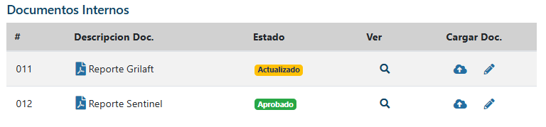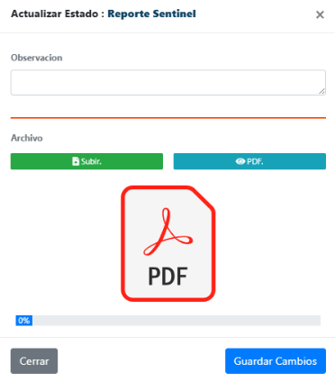
Permite subir o adjuntar el documento requerido al sistema.
El usuario deberá seleccionar el archivo desde su equipo y cargarlo para completar el requisito solicitado.



2.6. Botón Enviar Notificación
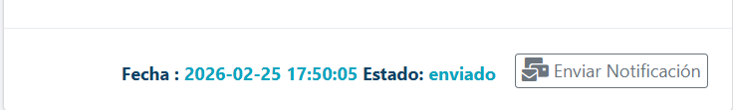
Este botón permite enviar una notificación al proveedor informando sobre el estado de su homologación o solicitando el actualizar de documentos observados o pendientes.
Es útil para comunicar observaciones o recordar documentos faltantes.
al costado sale el la fecha y el estado del último envió de notificación.

2.7. Lista de Procesos de Homologación
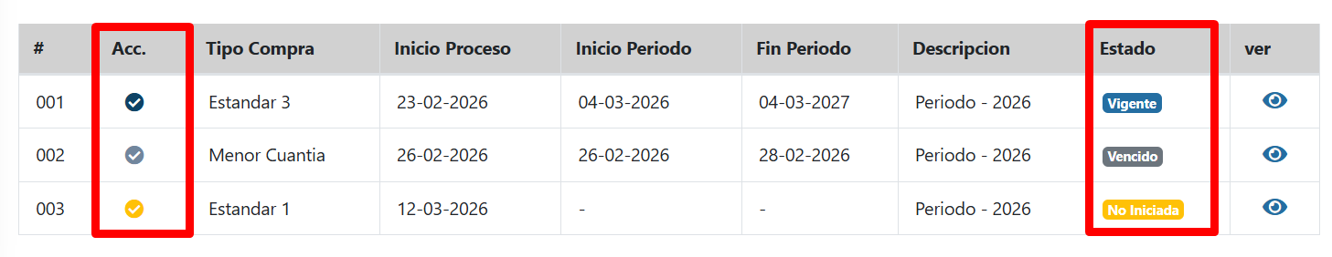
Para finalizar el proceso de homologación, es necesario establecer la fecha de inicio del período y la fecha de fin del período. Para ello, se debe hacer clic en el ícono de color amarillo ubicado en la columna Acc.
La columna Estado muestra la situación actual del proceso de homologación. El sistema maneja tres estados:
- 🟡 No iniciado:
Se muestra cuando aún no se han definido las fechas de inicio y fin del período.
- 🔵 Vigente:
Indica que ya se han establecido las fechas de inicio y fin del período, y que la fecha actual se encuentra dentro de ese rango.
- Vencido: Indica que la fecha actual es mayor que la fecha de fin del período, por lo que el proceso de homologación ha expirado.




3 Icono Sincronizar con s10
Al hacer clic en el icono no aparece la siguiente ventana es la información para que viaje al s10
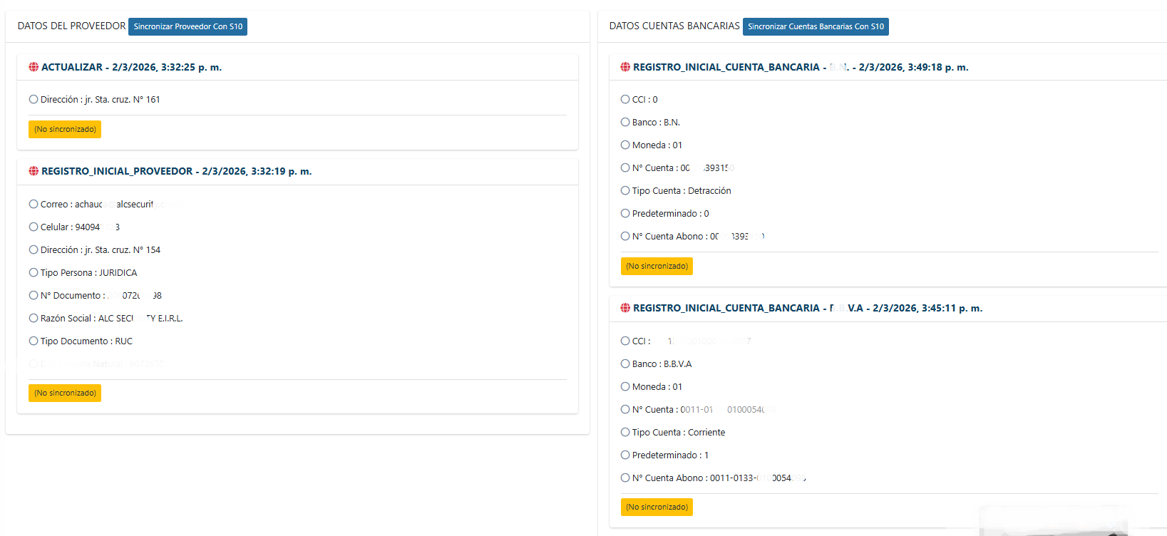
Una vez verificado que la información actualizada por el proveedor es coherente, se procede a realizar el envío de los datos.
Para ello, se debe hacer clic en el botón Sincronizar con S10. Luego, se debe esperar unos segundos mientras el sistema procesa la información.
Una vez completado el proceso, la ventana se recargará automáticamente, actualizando el estado de “No sincronizado” a “Sincronizado”.
Esto confirma que la información ha sido enviada correctamente al sistema S10.
Después de sincronizar los datos del proveedor se realiza la misma acción para las cuentas bancarias



Manual Proveedor
Descargar homologaciones de Forma masiva según los filtros
Sección de filtros
Rol: Comprador
Modulo: Homologaciones
link de acceso: http://homologacion.alegrainmobiliaria.pe/
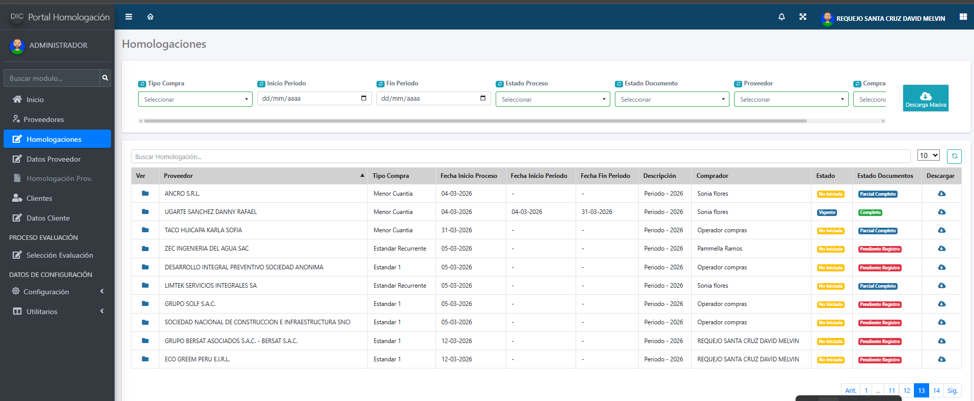
En este apartado se visualiza la lista de procesos de homologación de proveedores registrados en el sistema. Desde aquí el usuario puede consultar, filtrar, revisar el estado de los documentos y acceder al detalle de cada homologación.
Tabla de Homologaciones
En la parte central se muestra la tabla con los registros de homologaciones.
La tabla de forma visual nos da el estado del proceso de homologación, tener en cuenta las siguientes columnas:
- Ver: Permite acceder al detalle de la homologación.
- Estado: Estado actual del proceso de homologación.
- Estado Documentos: Indica el nivel de avance de los documentos requeridos.
Al hacer clic la carpeta nos permite acceder al detalle de la homologación
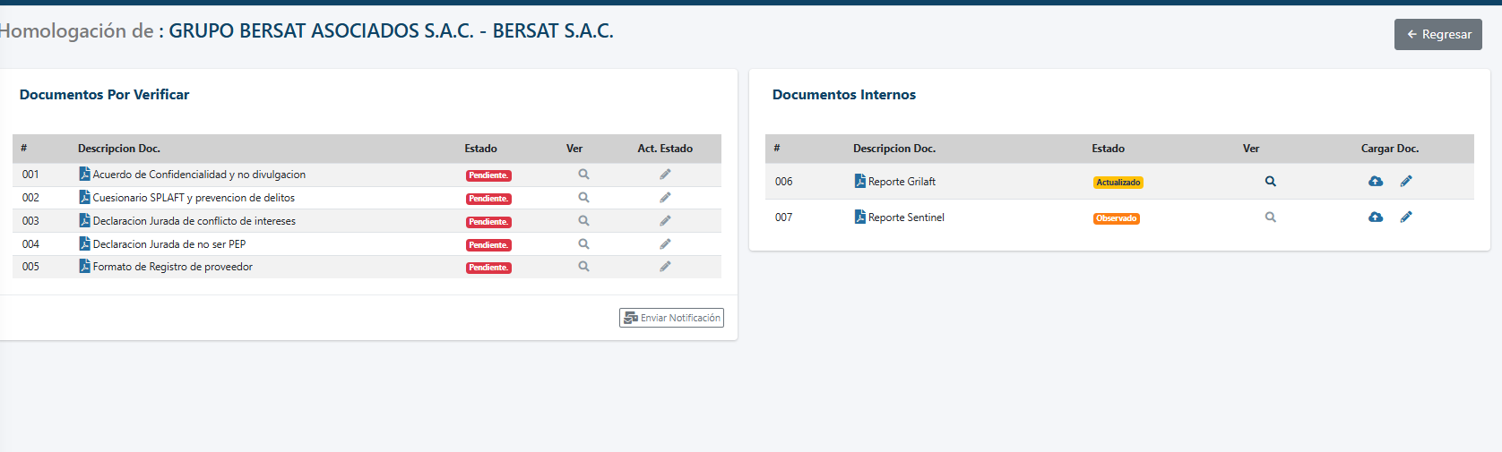
Permite visualizar el detalle del proceso de homologación seleccionado, incluyendo los documentos que deben ser revisados o cargados.


Estado
Indica la situación actual del documento solicitado dentro del proceso de homologación.
Los estados pueden ser:
- 🔴 Pendiente: El documento aún no ha sido cargado.
- 🟠 Actualizado: El proveedor cargo el documento y está por ser revisado
- 🟢 Aprobado: Documento aceptado
- 🟡 Observado: Documento observado
Este estado permite identificar rápidamente qué documentos faltan completar.
Botones de Acción del Documento
En esta sección se encuentran dos acciones principales:
🔍 Ver documento
Permite visualizar el documento cargado.
✏ Editar estado
Permite actualizar el estado del documento, por ejemplo, cambiarlo a aprobado, observado o pendiente según la revisión realizada.
Cargar Documento
Representado por el ícono de nube con flecha hacia arriba ⬆.

Permite subir o adjuntar el documento requerido al sistema.
El usuario deberá seleccionar el archivo desde su equipo y cargarlo para completar el requisito solicitado.



Botón Enviar Notificación

Este botón permite enviar una notificación al proveedor informando sobre el estado de su homologación o solicitando el actualizar de documentos observados o pendientes.
Es útil para comunicar observaciones o recordar documentos faltantes.
al costado sale en la fecha y el estado del último envió de notificación.

